# Informações do estudo

Referência: Lalwani

Grandeza: Força

Tipo: Fz

Material: MDN250

Ferramenta: TNMA160408S01525

Número de experimentos: 20

Observações:  
Tool holder: MTJNR 2525M16  
Lathe Machine: HMT NH22  
Piezoelectric dynamometer: 9257B

# Unidades

Velocidade: m/min

Avanço: mm/rev

Profundidade de corte: mm

Força: N

# Dados de teste

|  |  |  |  |
| --- | --- | --- | --- |
| Força | n | f | a |
| 83.17 | 93.0 | 0.12 | 0.2 |
| 23.2 | 93.0 | 0.04 | 0.1 |
| 88.63 | 55.0 | 0.12 | 0.2 |
| 44.59 | 55.0 | 0.04 | 0.2 |

# Dados de treino

|  |  |  |  |
| --- | --- | --- | --- |
| Força | n | f | a |
| 45.79 | 93.0 | 0.12 | 0.1 |
| 80.79 | 93.0 | 0.12 | 0.2 |
| 43.3 | 74.0 | 0.08 | 0.15 |
| 48.48 | 55.0 | 0.12 | 0.1 |
| 41.34 | 55.0 | 0.04 | 0.2 |
| 24.73 | 55.0 | 0.04 | 0.1 |
| 43.07 | 93.0 | 0.04 | 0.2 |
| 50.41 | 74.0 | 0.08 | 0.15 |
| 45.1 | 93.0 | 0.12 | 0.1 |
| 44.18 | 93.0 | 0.04 | 0.2 |
| 78.62 | 55.0 | 0.12 | 0.2 |
| 47.52 | 55.0 | 0.12 | 0.1 |
| 26.93 | 55.0 | 0.04 | 0.1 |
| 21.29 | 93.0 | 0.04 | 0.1 |
| 53.33 | 74.0 | 0.08 | 0.15 |
| 48.04 | 74.0 | 0.08 | 0.15 |

# RN

Número de neurônios: 9

Taxa de aprendizado: 1.000000e-02

Número de épocas: 514

2° camada: False

Função de ativação: tanh

# Erros

**Dados de teste**

* Erro relativo médio: 7.43
* Coeficiente de correlação: 1.0
* Coeficiente de determinação: 0.99
* MSE: 29.81
* RMSE: 5.46

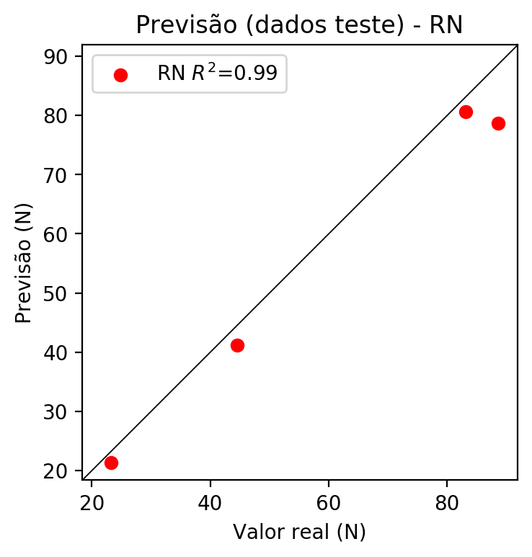

**Dados de treino**

* Erro relativo médio: 2.58
* Coeficiente de correlação: 0.99
* Coeficiente de determinação: 0.98
* MSE: 3.61
* RMSE: 1.9

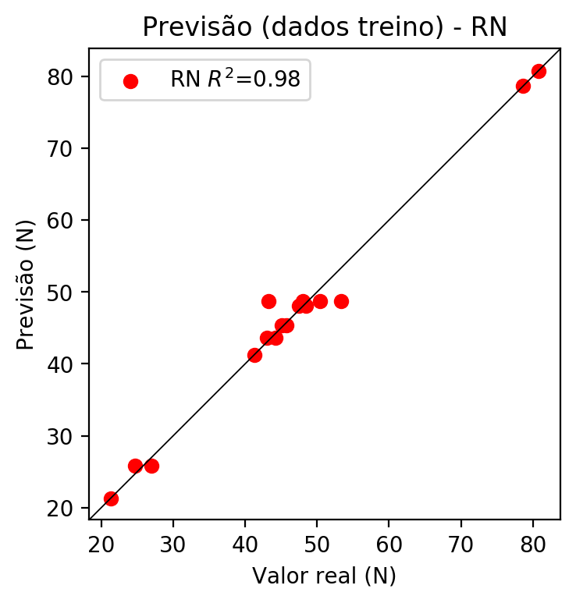

# Pesos

Pesos - camada oculta 1

[[ 0.12076519 -0.3344872 -0.24228792 -0.05977925 0.1571406 -0.06709657  
 -0.0010618 0.32285246 0.04653059]  
 [ 0.5703577 -0.3077628 0.04333244 0.73111194 0.2766599 -0.6292721  
 -0.7679092 -0.03783718 -0.49298218]  
 [-0.29422638 0.96744627 0.31554145 0.80682856 0.14558439 0.09108452  
 -0.45660144 -0.6667751 0.4236813 ]]

Bias - camada oculta

[ 0.11698022 0.52489674 0.08725192 -0.4516318 -0.14795333 -0.02655213  
 0.36162937 -0.4915448 -0.04874366]

Pesos - camada saída

[[ 0.2993312 0.5287199 -0.23208423 0.40776536 0.27711412 -0.30846885  
 -0.46119276 -0.23755299 -0.02650007]]

# Iterações

|  |  |  |  |  |  |  |
| --- | --- | --- | --- | --- | --- | --- |
| Média | Desvio | n | ln | 2° camada | Função | Épocas |
| -0.0389 | 0.0283 | 10 | 0.1 | False | relu | 38 |
| -0.1061 | 0.0669 | 17 | 0.1 | True | relu | 716 |
| -0.0359 | 0.0235 | 7 | 0.01 | True | tanh | 130 |
| -0.0735 | 0.0373 | 19 | 0.001 | False | tanh | 282 |
| -0.0749 | 0.0744 | 29 | 0.001 | False | relu | 469 |
| -0.0521 | 0.0239 | 88 | 0.1 | False | tanh | 926 |
| -0.1409 | 0.1101 | 95 | 0.0001 | True | relu | 984 |
| -0.0459 | 0.0337 | 10 | 0.01 | True | tanh | 865 |
| -0.4236 | 0.2508 | 58 | 0.001 | True | relu | 8 |
| -0.0269 | 0.0302 | 9 | 0.01 | False | tanh | 514 |
| -0.1515 | 0.0822 | 73 | 0.0001 | True | relu | 729 |
| -0.1829 | 0.191 | 22 | 0.001 | True | relu | 543 |
| -0.0872 | 0.0769 | 25 | 0.1 | True | relu | 562 |
| -0.0643 | 0.0516 | 53 | 0.001 | False | relu | 498 |
| -0.11 | 0.0625 | 83 | 0.01 | True | relu | 337 |
| -0.0769 | 0.0583 | 99 | 0.01 | False | tanh | 16 |
| -0.0387 | 0.0272 | 23 | 0.01 | False | relu | 472 |
| -0.0923 | 0.0733 | 24 | 0.001 | True | relu | 778 |
| -0.065 | 0.0341 | 58 | 0.01 | True | tanh | 382 |
| -0.1398 | 0.1572 | 35 | 0.1 | False | tanh | 596 |

# RL

# Coeficientes

[ 0. -0.05136244 0.66302389 0.60203333]

# Erros

**Dados de teste**

* Erro relativo médio: 11.69
* Coeficiente de correlação: 0.99
* Coeficiente de determinação: 0.97
* MSE: 64.39
* RMSE: 8.02

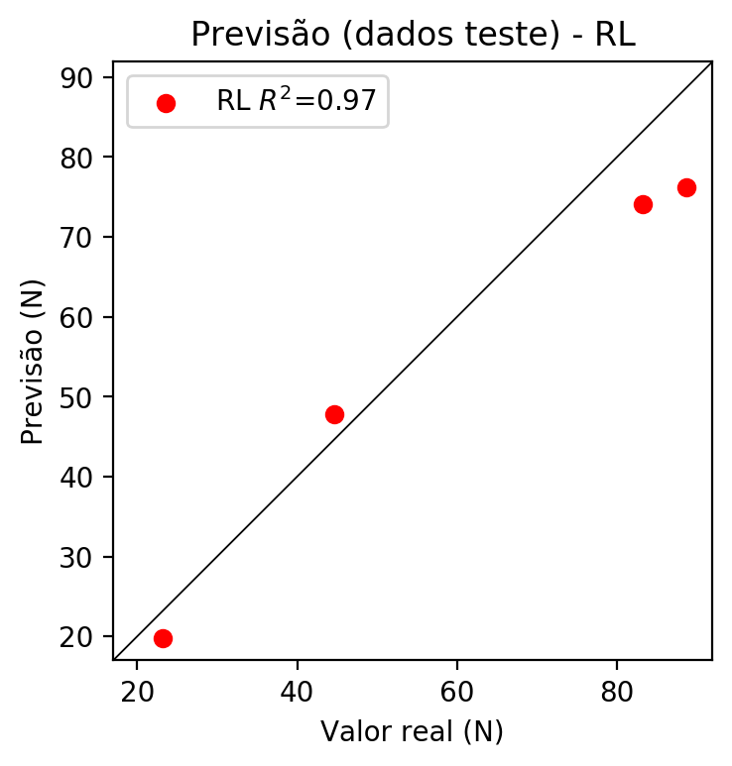

**Dados de treino**

* Erro relativo médio: 7.53
* Coeficiente de correlação: 0.97
* Coeficiente de determinação: 0.94
* MSE: 13.72
* RMSE: 3.7

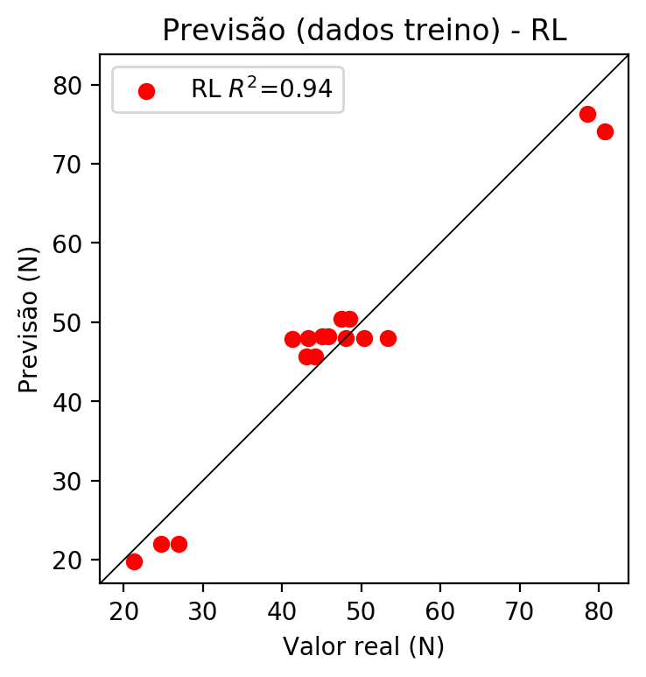

# RP2

# Coeficientes

[ 0. -0.01335191 0.70211241 0.6052673 -0.00868558 0.01187802  
 0.06179783 -0.00868558 0.15045497 -0.00868558]

# Erros

**Dados de teste**

* Erro relativo médio: 6.84
* Coeficiente de correlação: 0.99
* Coeficiente de determinação: 0.99
* MSE: 30.57
* RMSE: 5.53

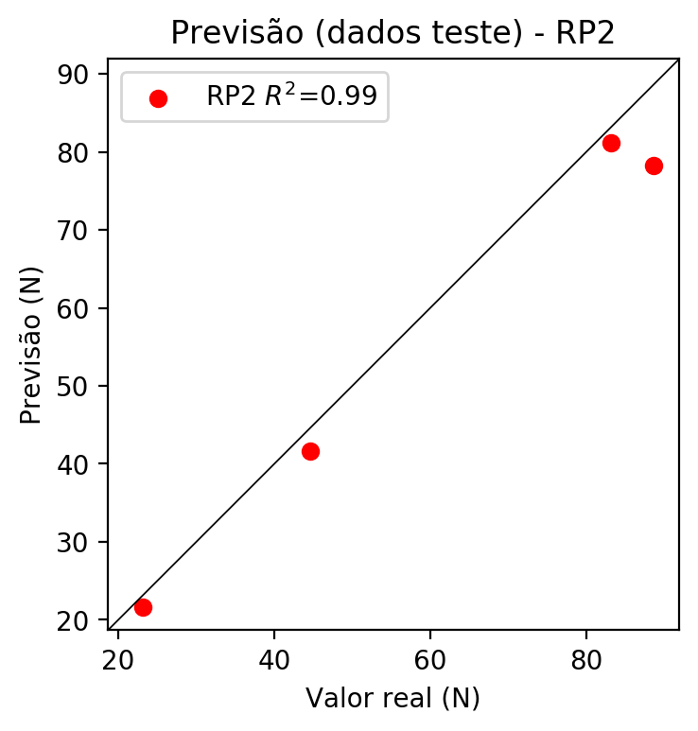

**Dados de treino**

* Erro relativo médio: 2.74
* Coeficiente de correlação: 0.99
* Coeficiente de determinação: 0.98
* MSE: 3.65
* RMSE: 1.91

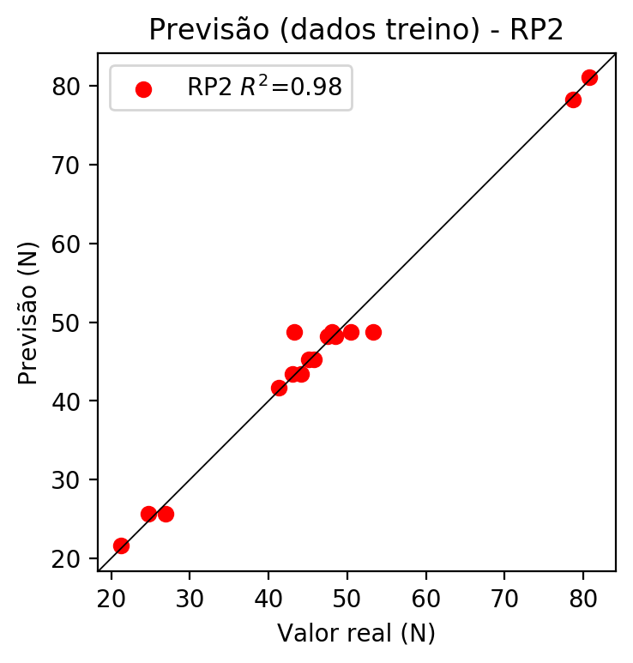

# RP3

# Coeficientes

[ 2.77555756e-17 -2.94287177e-03 1.34625236e-01 1.15719514e-01  
 -9.30980239e-03 1.00053623e-02 6.17978262e-02 -9.30980239e-03  
 1.50454967e-01 -9.30980239e-03 -3.49466022e-03 1.59867468e-01  
 1.37416923e-01 -3.49466022e-03 -1.03108317e-02 -3.49466022e-03  
 1.59867468e-01 1.37416923e-01 1.59867468e-01 1.37416923e-01]

# Erros

**Dados de teste**

* Erro relativo médio: 7.42
* Coeficiente de correlação: 0.99
* Coeficiente de determinação: 0.99
* MSE: 30.02
* RMSE: 5.48

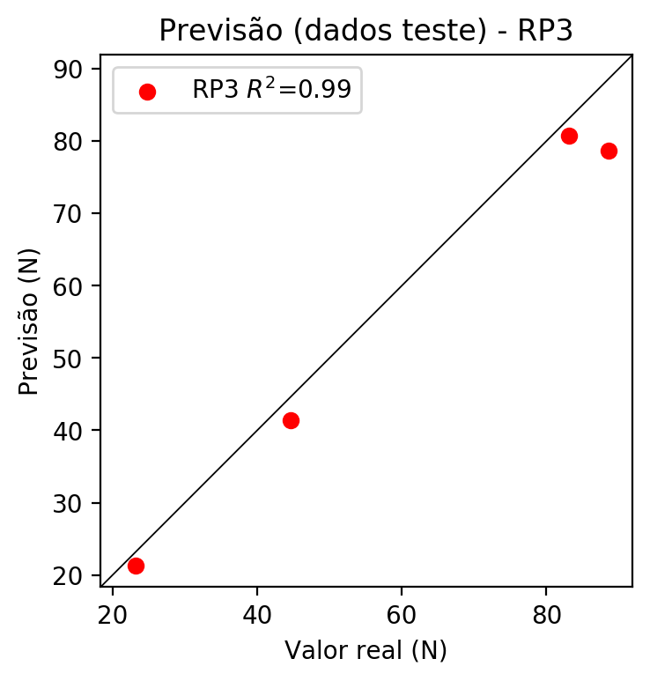

**Dados de treino**

* Erro relativo médio: 2.53
* Coeficiente de correlação: 0.99
* Coeficiente de determinação: 0.98
* MSE: 3.6
* RMSE: 1.9

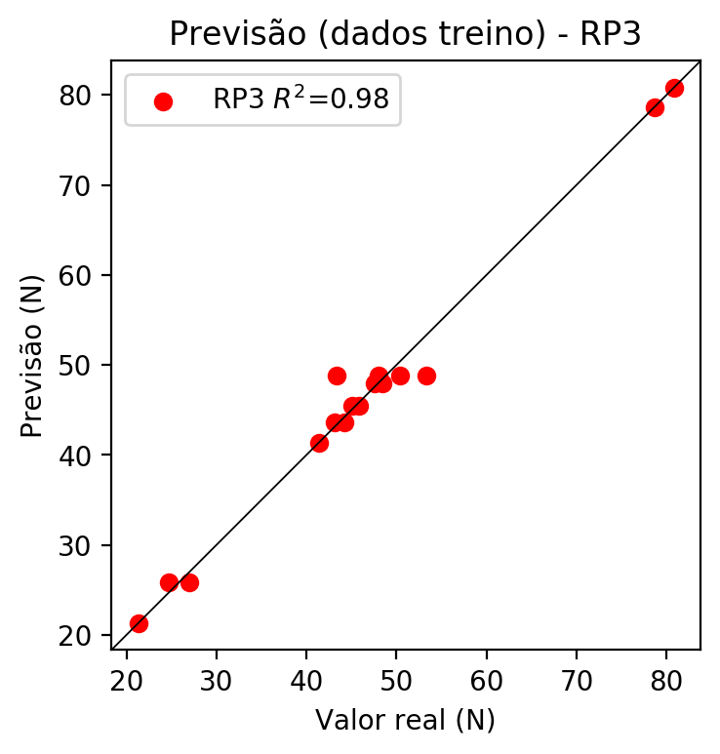

# RP4

# Coeficientes

[-4.16333634e-17 -2.94287177e-03 1.34625236e-01 1.15719514e-01  
 -2.43692169e-03 1.91289974e-03 1.18149690e-02 -2.43692169e-03  
 2.87651020e-02 -2.43692169e-03 -3.49466022e-03 1.59867468e-01  
 1.37416923e-01 -3.49466022e-03 -1.03108317e-02 -3.49466022e-03  
 1.59867468e-01 1.37416923e-01 1.59867468e-01 1.37416923e-01  
 -2.89384450e-03 2.27156845e-03 1.40302757e-02 -2.89384450e-03  
 3.41585587e-02 -2.89384450e-03 2.27156845e-03 1.40302757e-02  
 2.27156845e-03 1.40302757e-02 -2.89384450e-03 3.41585587e-02  
 -2.89384450e-03 3.41585587e-02 -2.89384450e-03]

# Erros

**Dados de teste**

* Erro relativo médio: 7.42
* Coeficiente de correlação: 0.99
* Coeficiente de determinação: 0.99
* MSE: 30.02
* RMSE: 5.48

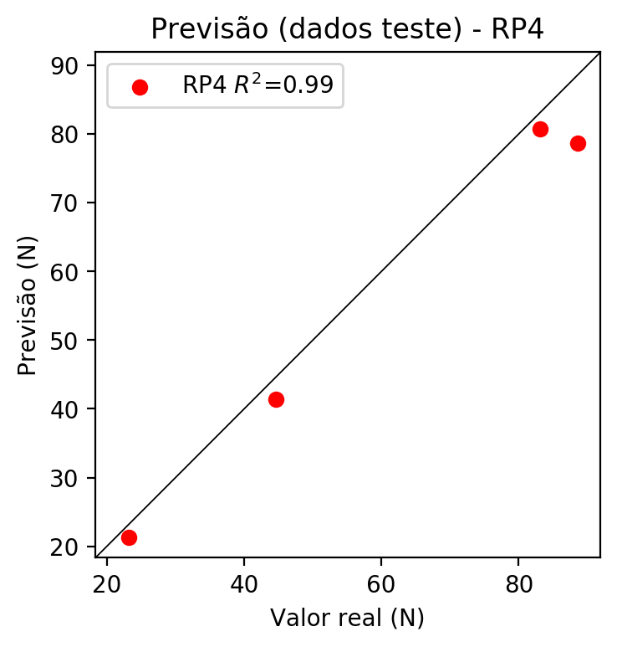

**Dados de treino**

* Erro relativo médio: 2.53
* Coeficiente de correlação: 0.99
* Coeficiente de determinação: 0.98
* MSE: 3.6
* RMSE: 1.9

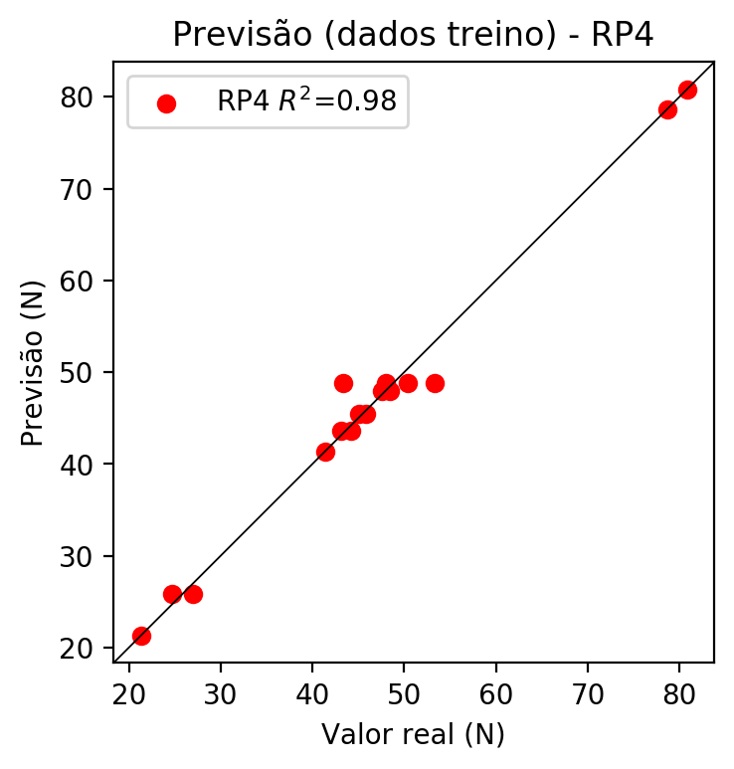

# Geral

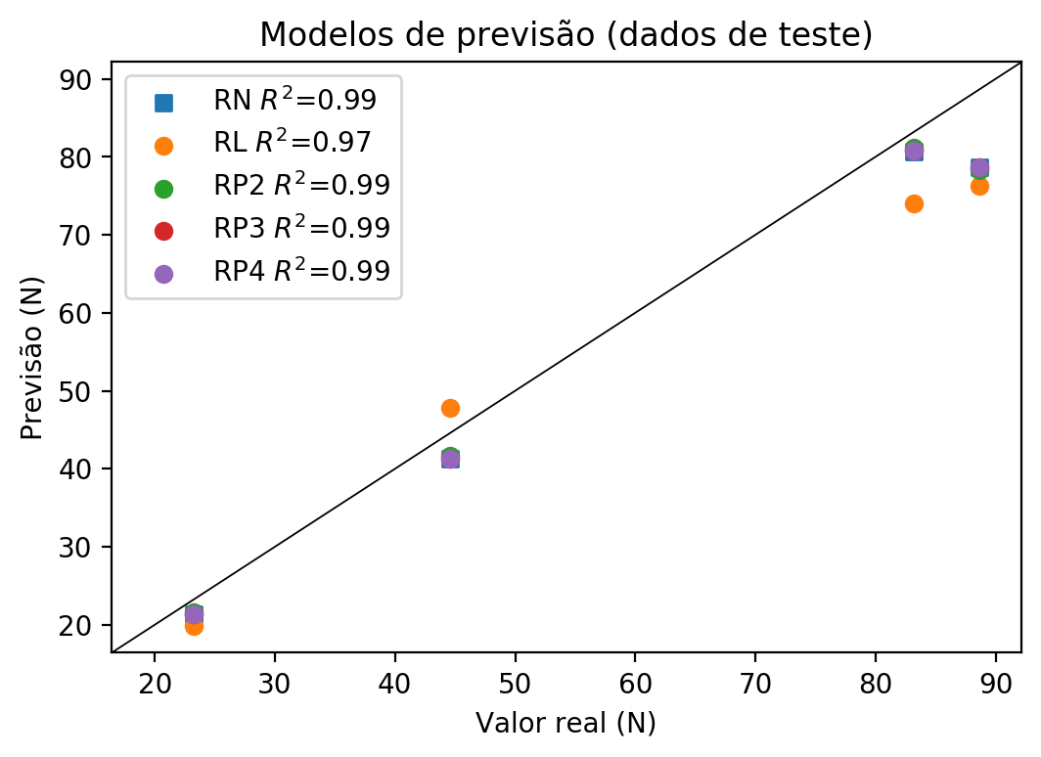

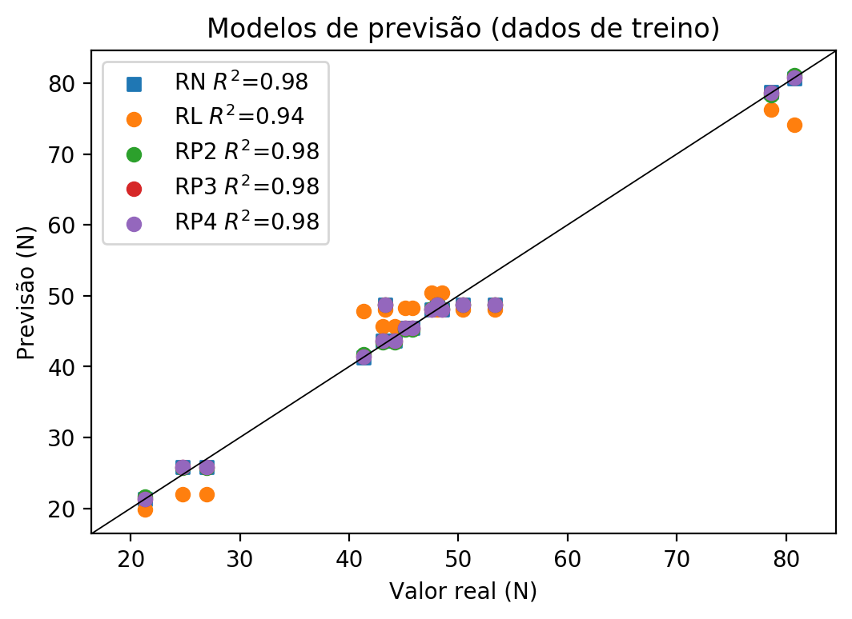

**Dados de teste**

|  |  |  |  |  |  |  |  |  |  |  |
| --- | --- | --- | --- | --- | --- | --- | --- | --- | --- | --- |
| Valor real | RN Previsto | RN Erro (%) | RL Previsto | RL Erro (%) | RP2 Previsto | RP2 Erro (%) | RP3 Previsto | RP3 Erro (%) | RP4 Previsto | RP4 Erro (%) |
| 83.17 | 80.69 | 2.98 | 74.07 | 10.94 | 81.14 | 2.44 | 80.79 | 2.86 | 80.79 | 2.86 |
| 23.2 | 21.34 | 8.02 | 19.82 | 14.57 | 21.64 | 6.72 | 21.29 | 8.23 | 21.29 | 8.23 |
| 88.63 | 78.71 | 11.19 | 76.27 | 13.95 | 78.27 | 11.69 | 78.62 | 11.29 | 78.62 | 11.29 |
| 44.59 | 41.24 | 7.51 | 47.84 | 7.29 | 41.69 | 6.5 | 41.34 | 7.29 | 41.34 | 7.29 |

**Dados de treino**

|  |  |  |  |  |  |  |  |  |  |  |
| --- | --- | --- | --- | --- | --- | --- | --- | --- | --- | --- |
| Valor real | RN Previsto | RN Erro (%) | RL Previsto | RL Erro (%) | RP2 Previsto | RP2 Erro (%) | RP3 Previsto | RP3 Erro (%) | RP4 Previsto | RP4 Erro (%) |
| 45.79 | 45.42 | 0.81 | 48.25 | 5.37 | 45.27 | 1.14 | 45.45 | 0.74 | 45.45 | 0.74 |
| 80.79 | 80.69 | 0.12 | 74.07 | 8.32 | 81.14 | 0.43 | 80.79 | 0.0 | 80.79 | 0.0 |
| 43.3 | 48.77 | 12.63 | 48.05 | 10.97 | 48.77 | 12.63 | 48.77 | 12.63 | 48.77 | 12.63 |
| 48.48 | 48.03 | 0.93 | 50.45 | 4.06 | 48.17 | 0.64 | 48.0 | 0.99 | 48.0 | 0.99 |
| 41.34 | 41.24 | 0.24 | 47.84 | 15.72 | 41.69 | 0.85 | 41.34 | 0.0 | 41.34 | 0.0 |
| 24.73 | 25.8 | 4.33 | 22.03 | 10.92 | 25.65 | 3.72 | 25.83 | 4.45 | 25.83 | 4.45 |
| 43.07 | 43.68 | 1.42 | 45.64 | 5.97 | 43.45 | 0.88 | 43.62 | 1.28 | 43.63 | 1.3 |
| 50.41 | 48.77 | 3.25 | 48.05 | 4.68 | 48.77 | 3.25 | 48.77 | 3.25 | 48.77 | 3.25 |
| 45.1 | 45.42 | 0.71 | 48.25 | 6.98 | 45.27 | 0.38 | 45.45 | 0.78 | 45.45 | 0.78 |
| 44.18 | 43.68 | 1.13 | 45.64 | 3.3 | 43.45 | 1.65 | 43.62 | 1.27 | 43.63 | 1.24 |
| 78.62 | 78.71 | 0.11 | 76.27 | 2.99 | 78.27 | 0.45 | 78.62 | 0.0 | 78.62 | 0.0 |
| 47.52 | 48.03 | 1.07 | 50.45 | 6.17 | 48.17 | 1.37 | 48.0 | 1.01 | 48.0 | 1.01 |
| 26.93 | 25.8 | 4.2 | 22.03 | 18.2 | 25.65 | 4.75 | 25.83 | 4.08 | 25.83 | 4.08 |
| 21.29 | 21.34 | 0.23 | 19.82 | 6.9 | 21.64 | 1.64 | 21.29 | 0.0 | 21.29 | 0.0 |
| 53.33 | 48.77 | 8.55 | 48.05 | 9.9 | 48.77 | 8.55 | 48.77 | 8.55 | 48.77 | 8.55 |
| 48.04 | 48.77 | 1.52 | 48.05 | 0.02 | 48.77 | 1.52 | 48.77 | 1.52 | 48.77 | 1.52 |